LR反応標準プロトコール

pENTR-promoter と pDEST-MyGene からpGpromoter-MyGeneを作る。

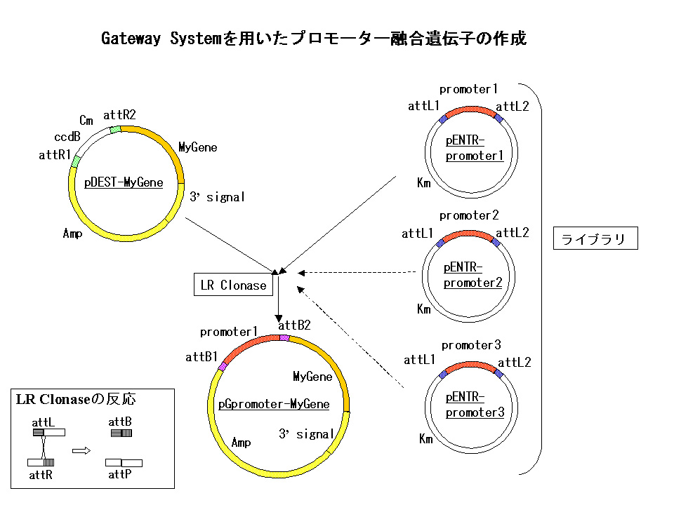
pENTR-promoter を attL1とattL2の外側でだけ切断する制限酵素＝酵素A
pDEST-MyGene をattR1とattR2の内側でだけ切断する制限酵素＝酵素Bとする。
＜＜通常起こるべきattL1－attR1サイトの組み換えがこれ以外の場所で起こった例が複数回観察されている。これを避けるために、酵素AはpDEST-MyGene のattL1のできるだけ近く（すぐ左側）で切断するものを使用することを強く推奨する。＞＞

○ pENTR-promoterを酵素Aで切断、pDEST-MyGeneを酵素Bで切断
（pENTR-promoterあるいはpDEST-MyGeneプラスミド作成時のPCR反応によるエラーの可能性がある場合、独立な２クローンを用いて別々に反応を行う。正しく機能することが確かめられているプラスミドの場合はその一種だけでいい。）
（"buffer"は酵素A、Bにそれぞれ適したものを使う。）
（プラスミドは0.5～1μgを切断。制限酵素は10unitが標準。下記はそれぞれ通常の濃度の場合なので、原液が薄いときは適宜量を調節する。場合によっては全量を増やすことも有り得る。）

pENTR-promoter／酵素A pDEST-MyGene／酵素B

H₂O 39μl H₂O 39μl
10×buffer 5μl 10×buffer 5μl
pENTR-promoter 5μl pDEST-MyGene 5μl
酵素A 1μl 酵素A 1μl
計 50μl 計 50μl

↓37℃エアインキュベーター１時間（以上）
↓
→ 5μlを電気泳動して切断を確認。コントロールとして、処理していないpENTR-promoter, pDEST-MyGeneを0.5μl隣に泳動する。
↓
75℃のウォーターバスで15分間インキュベート
↓氷上で２～３分冷やす。
55μlのTEを加える。
↓
○エタノール沈澱
10μlの3M NaOAc (sodium acetate; 酢酸ナトリウム)(pH7.0)を加え、mixする。
250μlのEtOH(ethanol；エタノール)(-20℃に冷えたもの)を加えてmixする。
↓氷の上で15分静置。
↓4℃で12000rpm×15分遠心
沈澱（見えないことが多い）を乱さないように液を吸って除く。
70% EtOH(-20℃に冷えたもの)を加える。mixしない。
↓すぐ4℃で12000rpm×2分遠心
沈澱（ここで見えなくなることもある）を乱さないように液を吸って除く。
↓
真空ポンプで減圧乾燥。
10μlのTEを加えて溶解する。→保存は-20℃

○ LR反応

Negative Sample
Conrol
TE 4μl 3μl
LR reaction buffer (5X) 2μl 2μl ↓およそこの量になるように分量を加減する。
pDEST-MyGene／酵素B 2μl 2μl ～300ng
ENTR-promoter／酵素A - 1μl 100～300ng
計 8μl 8μl

LR Clonase Enzyme Mixを-70℃から出して氷上で解かす（約２分かかる）。
LR Clonase Enzyme Mixを約２秒間×２回Vortex
上記反応液にそれぞれLR Clonase Enzyme Mixを2μl加え、約２秒間×２回Vortex
↓25℃ エアインキュベーターで１時間放置
Proteinase K Solutionをそれぞれ1μl加える。
↓37℃10分 ウォーターバスでインキュベート
氷の上で解かした〜100μlのDH5α competent cell（自作）に全量加える。
↓氷上30分放置
↓42℃30秒 ウォーターバスでインキュベート
氷の上に1～2分置く。
LBAmp (40μg/μlアンピシリン入り)プレートにぜんぶ広げる。
↓37℃一晩保温
コロニーを１個ずつ1.5ml LBAmp液体培地に植える
↓37℃一晩保温
プラスミド調整→制限酵素で構造確認

